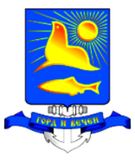

**РЕШЕНИЕ**

**СОБРАНИЯ НЕВЕЛЬСКОГО ГОРОДСКОГО ОКРУГА**

Об утверждении структуры администрации Невельского городского округа.

Принято Собранием Невельского городского округа в соответствии с Федеральным законом от 06.10.2003г. № 131-ФЗ (в ред. от 09.11.2020г.) «Об общих принципах организации местного самоуправления в Российской Федерации», руководствуясь пунктом 6 части 2 статьи 34 Устава муниципального образования «Невельский городской округ», Решение № 172 от 01 декабря 2020 года 33-ей сессией 3 созыва.

1.Утвердить структуру администрации Невельского городского округа (прилагается).

2.Схематичное изображение структуры администрации Невельского городского округа согласно приложению к настоящему Решению.

3.Признать утратившим силу Решение Собрания Невельского городского округа от 04.08.2020г. № 120 «Об утверждении структуры администрации Невельского городского округа».

4.Настоящее Решение вступает в силу с момента принятия.

5.Настоящее Решение опубликовать в газете «Невельские новости».

Председатель Собрания Невельского

городского округа И.И. Насыпайко

Мэр Невельского городского округа А.В. Шабельник

« 01 » декабря 2020г. № 172